МИНИСТЕРСТВО НАУКИ И ВЫСШЕГО ОБРАЗОВАНИЯ   
РОССИЙСКОЙ ФЕДЕРАЦИИ

федеральное государственное бюджетное образовательное учреждение

высшего образования

«Российский государственный университет им. А.Н. Косыгина   
(Технологии. Дизайн. Искусство)»

Кафедра автоматизированных систем обработки информации и управления

Отчет по домашней работе №2

по дисциплине «Электротехника»

Тема: «Расчет цепи однофазного синусоидального тока со смешанным соединением элементов R, L, C»

Выполнил: Чулюкин А.Р, МВА-220

Проверил: Комбаров Ю.С, Фрасын П.Г

Москва, 2022 г

Задание

1. Исходная схема

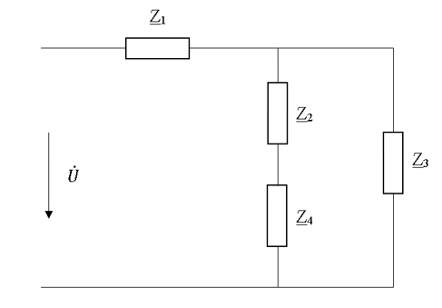

1. Исходные данные

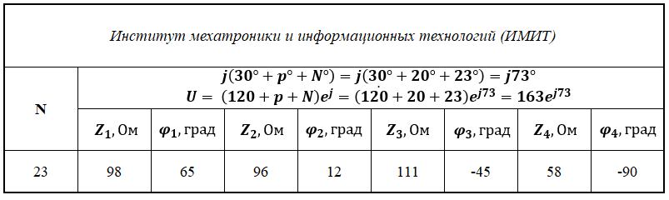

Исходные данные для составления расчётной схемы:

$$\underline{Z_{1}}=Z_{1}e^{jφ_{1}}=98e^{j65°}⋮\underline{Z_{2}}=Z_{2}e^{jφ_{2}}=96e^{j12°}$$

$$\underline{Z_{3}}=Z_{3}e^{jφ_{3}}=111e^{-j45°} ⋮ \underline{Z_{4}}=Z_{4}e^{jφ_{4}}=58e^{-j90°}$$

Перевод комплексного числа из показательной формы в алгебраическую

$$\underline{Z}=Ze^{jφ}=Z\cos{φ}+jZ\sin{φ}$$

$$\underline{Z_{1}}=98e^{j65}=98\cos{65}+j98\sin{65}=41,42+j88,82 \left[Ом\right]$$

$$\underline{Z_{2}}=96e^{j12}=96\cos{12}+j96\sin{12}=93,90+j19,96 \left[Ом\right]$$

$$\underline{Z_{3}}=111e^{-j45}=111\cos\left(-45\right)+j111\sin\left(-45\right)=78,49-j78,49 \left[Ом\right]$$

$$\underline{Z_{4}}=58e^{-j90}=58\cos\left(-90\right)+j58\sin\left(-90\right)=-j58 \left[Ом\right]$$

$$R_{1}=41,42 Ом, +jx_{L_{1}}= +j88,82 Ом→x_{L_{1}}=88,82 \left[Ом\right]$$

$$R_{2}=93,90 Ом, +jx_{L_{2}}= +j19,96 Ом→x_{L_{2}}=19,96 \left[Ом\right]$$

$$R_{3}=78,49 Ом, -jx_{С_{3}}= -j78,49 Ом→x_{С_{3}}=78,49 \left[Ом\right]$$

$$R_{4}=0 Ом, -jx_{С_{4}}= -j58 Ом→x_{С_{4}}=58 \left[Ом\right]$$

Расчётная схема

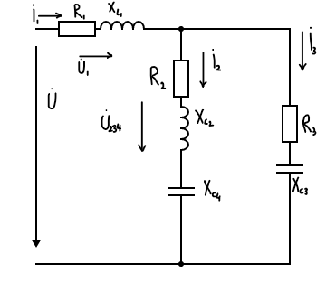

1. Расчёт комплексных значений токов

$$\underline{Z_{24}}=\underline{Z_{2}}+\underline{Z_{4}}=93,90+j19,96-j58=93,90-j38,04=\sqrt{{93,90}^{2}+{38,04}^{2}}e^{{jarctg}^{\frac{-38,04}{93,90}}}=101,3e^{-j22°}$$

$$\underline{Z_{234}}=\frac{\underline{Z_{24}}\underline{Z_{3}}}{\underline{Z_{24}}+\underline{Z_{3}}}=\frac{101,3e^{-j22°}111e^{-j45}}{172,39-j116,53}=\frac{11244,3e^{-j67°}}{208,1e^{-j34°}}=54e^{-j33°}=54\cos\left(-33°\right)+j54\sin\left(-33°\right)=45,29-j29,41 \left[Ом\right]$$

$$\underline{Z}=\underline{Z_{1}}+\underline{Z_{234}}=41,42+j88,82+45,29-j29,41=86,71+j59,41=105,1e^{j34°25} \left[Ом\right]$$

$$\dot{I_{1}}=\frac{\dot{U}}{\underline{Z}}=\frac{163e^{j73}}{105,1e^{j34°25}}=1,55e^{j38°35}=1,55\cos{38°35}+j1,55\sin{38°35}=1,21+j0,97 \left[А\right]$$

$$\dot{U_{234}}=\dot{I_{1}\underline{Z_{234}}}=1,55e^{j38°35}54e^{-j33°}=83,7e^{j5°35}=83,7\cos{5°35}{+j83,7\sin{5°35}}=83,3-j8,1 \left[В\right]$$

$$\dot{I_{2}}=\frac{\dot{U_{234}}}{\underline{Z_{24}}}=\frac{83,7e^{j5°35}}{101,3e^{-j22°}}=0,83e^{j27°35}=0,83\cos{27°35}+j0,83\sin{27°35}=0,73+j0,38 \left[А\right]$$

$$\dot{I_{3}}=\frac{\dot{U_{234}}}{\underline{Z_{3}}}=\frac{83,7e^{j5°35}}{111e^{-j45}}=0,75e^{j50°35}=0,75\cos{50°35}+j0,75\sin{50°35}=0,47+j0,58\left[А\right]$$

Проверка:

$$\dot{I_{1}}=\dot{I_{2}}+\dot{I_{3}}$$

$$1,21+j0,97=0,73+j0,38+0,47+j0,58=1,2+j0,96$$

1. Расчёт комплексных значений напряжений

* На последовательном участке:
$$\dot{U_{1}}=\dot{I_{1}\underline{Z_{1}}}=1,55e^{j38°35}98e^{j65°}=151,9e^{j103°35}=151,9\cos{103°35}+j151,9\sin{103°35}=-35,67+j147,65 \left[В\right]$$

* На параллельном участке:

$$\dot{U_{234}}=\dot{I_{1}\underline{Z_{234}}}=1,55e^{j38°35}54e^{-j33°}=83,7e^{j5°35}=83,7\cos{5°35}{+j83,7\sin{5°35}}=83,3+j8,1 \left[В\right]$$

Проверка:

$$\dot{U}=163e^{j73}=163\cos{73}+j163\sin{73}=47,66+j155,88 \left[В\right]$$

$$\dot{U}=\dot{U_{1}}+\dot{U_{234}}$$

$$47,66+j155,88=-35,67+j147,65+83,3+j8,1=47,63+j155,75$$

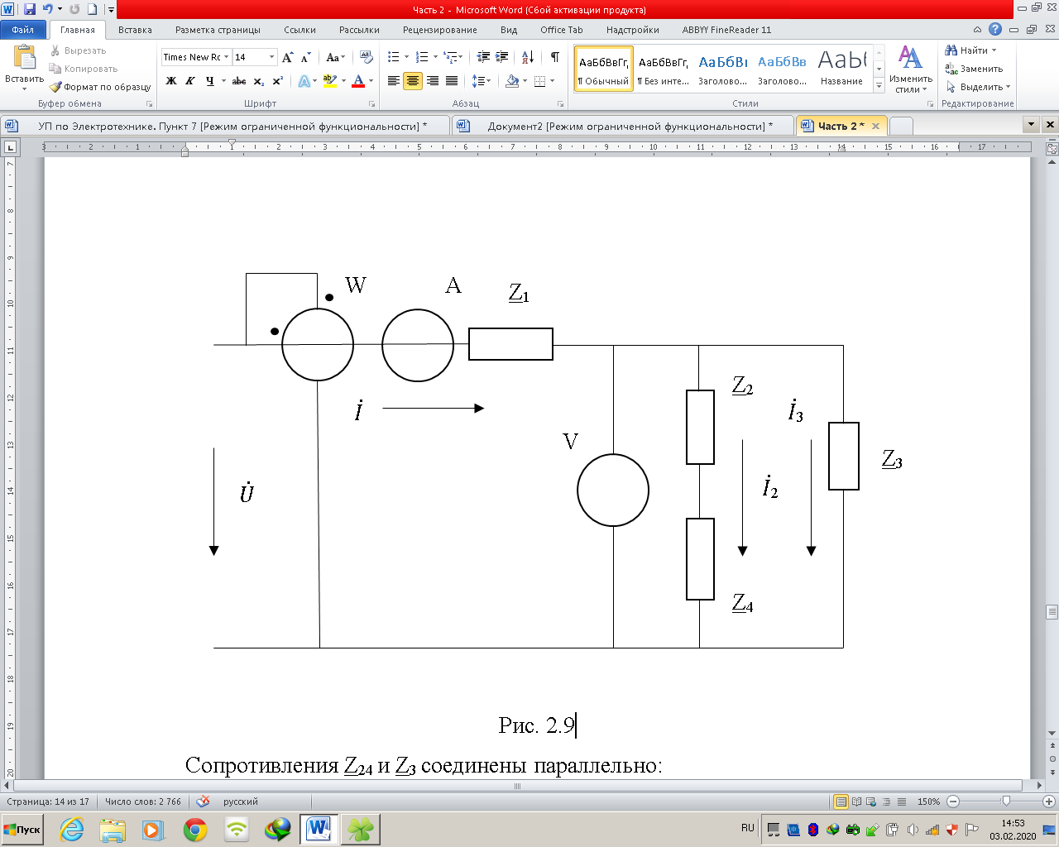

$$A→I_{1}=1,55 \left[А\right]$$

$$V→ U_{234}=83,7 \left[В\right]$$

1. Показания ваттметра
$$W→P=UI_{1}\cos{φ}=163*1,55*\cos\left(73°-38°35\right)=208,4 \left[Вт\right]$$

2. Баланс мощности

$$\tilde{S_{ист}}=\dot{U}\dot{I_{1}}=163e^{j73}1,55e^{-j38°35}=252,65e^{j35°35}=252,65\cos{35°35}+j252,65\sin{35°35}=205,5+j147$$

$P_{ист}=205,5 \left[Вт\right]$ $Q_{ист}=147 \left[вар\right]$ $S_{ист}=\sqrt{P_{ист}^{2}+Q_{ист}^{2}}=253 \left[ВА\right]$

$${\tilde{S}}_{пр}={I_{1}}^{2}{\underline{Z}}_{1}+{I_{2}}^{2}\left({\underline{Z}}_{2}+{\underline{Z}}_{4}\right)+{I_{3}}^{2}{\underline{Z}}_{3}={1,55}^{2}\left(41,42+j88,82 \right)+{0,83}^{2}\left(93,90-j38,04 \right)+{0,75}^{2}\left(78,49-j78,49 \right)=139,5+j189,87$$

$P_{пр}=208,35 \left[Вт\right]$ $Q_{пр}=143 \left[вар\right]$ $S_{пр}=253 \left[ВА\right]$

$$P_{ист}=P_{пр}⋮Q_{ист}=Q_{пр}⋮S_{ист}=S_{пр}$$

Равенство мощностей источника энергии и приемников подтверждает правильность расчета цепи.